Nagy nyári nyaralásteszt: a Toyota C-HR a legtakarékosabb hibrid
Bőröndök bepakolva, utasok bekötve, autó megtankolva: indulhat a nyaralás! Nem mindegy azonban, hogy mikor érkezünk meg, ahogy az sem, hogy az út végén mennyi lesz az üzemanyagszámla – és a Green NCAP átfogó tesztje szerint a Toyota C-HR az egyik legjobb választás, ha teljes létszámban indulunk hosszú útra.

A csekély üzemanyag-fogyasztás és a nagy hatótávolság ideális társításával a Toyota C-HR bizonyult a legkiválóbb hibridnek családi nyaralásra a Green NCAP szimulált közúti tesztjén.
Amikor autót választunk, kompromisszumot kötünk. Helykínálat, kényelem, fordulékonyság, parkolhatóság, csekély fogyasztás, nagy sebesség – olyan értékek, amelyek a legritkább esetben elégíthetők ki egyidejűleg. Az év túlnyomó részében ez nem okoz különösebb gondot, hiszen az emberek többsége tisztában van azzal, hogy milyen környezetben fogja elsősorban használni autóját, és ideális esetben igyekszik olyan járművet választani, amely pont az ilyen forgalmi helyzetekben hozza a legjobb formáját.
Ezek a sémák persze nem örök érvényűek, és amikor nyaralni megyünk, pont az a lényeg, hogy kiszálljunk a hétköznapok monoton mókuskerekéből. Ami azonban jót tesz nekünk, nem biztos, hogy ugyanolyan üdítően hat az autó számára. Hogy elhessegesse a bizonytalanságokat, a Green NCAP egy különleges tesztet tervezett. A gépjárművek energiafelhasználását és károsanyag-kibocsátását tudományos igényességgel mérő és minősítő szervezet 800 kilométeres útvonalon, vegyes városi, országúti és autópálya-használatban mérte meg számos személyautó teljesítményét: érdekelte őket az üzemanyag-fogyasztás (illetve elektromos járművek esetében az energiafelhasználás), de azt is figyelték, hogy mekkora távolságot tudunk megtenni tankolás, illetve feltöltés nélkül. Ez utóbbi a nyaralás gördülékenysége miatt lényeges: nem mindegy ugyanis, hogy hány megállással tudjuk elérni az úti célunkat.
Egy ilyen monstre vizsgálat kampányszerűen megvalósítható a való életben, a Green NCAP azonban rendszeresíteni kívánja ezt a mérési ciklust. Ehhez pedig fontos, hogy az év bármely szakában megbízhatóan, azonos feltételek között, szabványosított mérési módszerekkel lehessen elvégezni azt. Ezért terveztek egy szimulációt, amelyben 2025 ősze óta minden általuk tesztelt autó részt vesz.
Így derült ki, hogy a nagyméretű villanyautók nagy kapacitású akkumulátoruk ellenére sem ideálisak a hosszú távolságok megtételére: tömegük, valamint gördülési és légellenállásuk egyaránt túl nagy ahhoz, hogy takarékosan, csekély energiafelhasználással közlekedhessünk velük.
A felmérésben négy villanyautót találtak elfogadhatónak, ám még a legtakarékosabb modell esetében is elkerülhetetlen volt egy 14 perces töltési szünet – ezzel együtt lehet ugyan élni egy 800 kilométeres úton (sőt, még egészséges is pihenőt tartani), a másik három típusnál megállapított 59, 80, illetve 104 perces kényszerpihenő azonban a legtöbb család esetében vállalhatatlan kompromisszum volna.
Persze ne legyünk igazságtalanok: a belső égésű motorral szerelt járművek között is kevés akad, amely képes egy tankolással megtenni ekkora távolságot. A modern hibridekkel azonban megközelíthető az érték: ott van például a Toyota C-HR, amelynek 140 lóerős öntöltő hibrid hajtáslánccal szerelt változata 5,7 liter/100 km átlagos üzemanyag-fogyasztással teljesítette a tesztet, amivel kiérdemelte a legtakarékosabb hibrid címet.
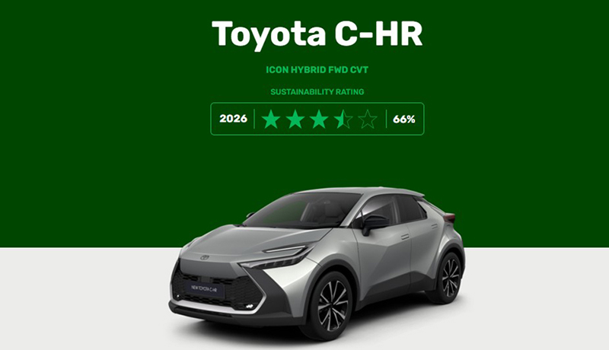
Mindemellett a Toyota C-HR egy teljes használati értékű családi autó, amely ténylegesen alkalmas négy ember és csomagjaik nagy távolságra történő szállítására. Ebben az is közrejátszik, hogy a fent említett, mért fogyasztás 754 kilométeres valós hatótávolságot jelent, azaz egy pár perces tankolással könnyedén teljesíthető a kitűzött távolság.
A konklúzió egyértelmű: noha a kompakt és kisméretű elektromos járművek rövid távon jó alternatívát jelentenek a belső égésű motorral (is) szerelt autókkal szemben, azt a szabadságot és rugalmasságot azonban, amit egy modern hibrid adhat, még nem tudják. Legalábbis ma még nem, hiszen pont a Toyota is élen jár azoknak az új generációs akkumulátortechnológiáknak a fejlesztésében, amelyek néhány éven belül a jelenleginél akár 50 százalékkal nagyobb hatótávolságot és ténylegesen ultragyors tölthetőséget hozhatnak a széles körben elérhető, tisztán elektromos járművek piacára.
A teszten vizsgált többi modellről, valamint azok teljesítményéről a Green NCAP honlapján olvasható részletes tájékoztatás.

Fotók: Euro NCAP, Toyota, Daze

Kiadta a Smarter Média Kommunikációs Ügynökség (http://news.smartermedia.hu)
Forrás: https://news.smartermedia.hu/nemzetkozi-hirek/nagy-nyari-nyaralasteszt-a-toyota-c-hr-a-legtakarekosabb-hibrid

